Гатина Светлана Вячеславовна
педагог дополнительного образования,
высшей квалификационной категории,
МБУДО ЦДТ Алексеевского муниципального района РТ

Формирование восприятия и эмоционального отношения
к рисованию у детей с ОВЗ

Все мы знаем, что рисование одно из самых больших удовольствий для ребенка. В рисовании раскрывается его внутренний мир. Рисуя, ребенок отражает не только то, что видит вокруг, но и проявляет собственную фантазию. И нам взрослым не следует забывать, что положительные эмоции составляют основу психического здоровья и эмоционального благополучия детей. А поскольку рисование является источником хорошего настроения ребенка, задача педагога поддерживать и развивать интерес ребенка с ОВЗ к изобразительному творчеству.
Работая с детьми ОВЗ, пришла к выводу: ребенку нужен тот результат, который вызывает у него радость, изумление, удивление. Для большего эффекта в работе стараюсь использовать различные нетрадиционные технологии рисования.
Очень важно, каких результатов добьется ребенок, как будет развиваться его творческий потенциал. Использование таких техник удовлетворит его любопытство, поможет преодолеть такие качества, как: «боязнь показаться смешным, неумелым, непонятым». Работая в этом направлении, убедилась в том, что рисование необычными материалами, оригинальными техниками позволяет детям с ограниченными возможностями ощутить незабываемые положительные эмоции. Результат обычно очень эффективный и почти не зависит от умелости и способностей. Теоретическая значимость данной работы состоит в определении особенностей развития творчества детей с ОВЗ, и в выявлении возможностей использования нетрадиционных техник как средства развития творческих способностей.
Я педагог дополнительного образования по ИЗО. Работаю с детьми 6-14 лет. Часто приходиться работать с детьми ОВЗ. Каждый год принимаю участие в мероприятиях, посвящённых декаде инвалидов. Дети приходят с разными диагнозами, моя задача, подобрать такой мастер класс, чтобы ребенок смог получить удовольствие и результат от своей работы. А так же показать родителям, чем и как можно занять такого ребенка дома. Родители тоже принимают участие в мастер-классах.
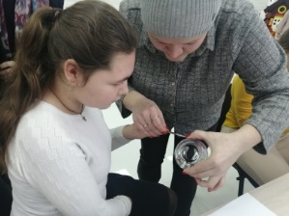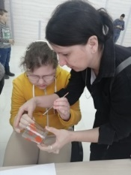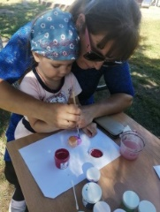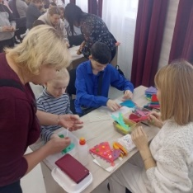
Цель: помогать в социальной адаптации детей с ОВЗ через занятия по рисованию.
Настоящая технология способствует решению следующих задач:
- обучать приемам нетрадиционных техник рисования и способам изображения с использованием различных материалов.
- развивать у детей ОВЗ мелкую моторику рук и тактильное восприятие.
- прививать интерес к рисованию нетрадиционными техниками и получать результат.
Готовясь к мастер-классу, подбираю безопасный материал и простой в использовании. В ход идут не только кисточки, но и тычки, печатки, штампы, ватные палочки. Сюжеты предлагаю на выбор, в большинстве случаев, ребенок изображает то, что хочет, в зависимости от настроения.
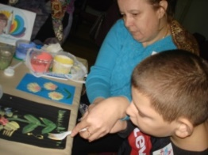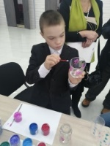
Изобразительная деятельность имеет огромное значение для развития и воспитания детей с ограниченными возможностями здоровья. Искусство создает целостную картину мира посредствам эмоциональных образов, мыслей, чувств доступных каждому ребенку.
Рисуя что-либо, ребенок может сочувствовать, сопереживать. Чувство сопричастности к человеку, природе, животным помогает ребенку преодолеть отчуждение, замкнутость. Рисунки - это изображение действительности, которая отражает внутренний мир ребенка, его душевные переживания, взаимоотношения с окружающим миром в целом; состояние интеллекта, его работоспособность, восприятие, мышление, настроение.
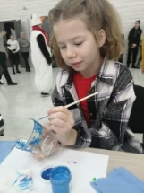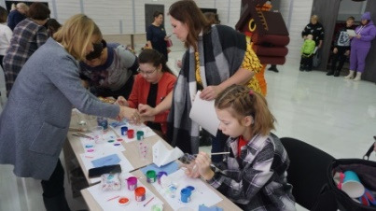
Вывод по данной работе заключается в том, что нужно создавать и расширять не только стандартные техники развития ребёнка, но и применять нестандартные методы для разнообразия образовательного процесса школьников. Необычные методы обучения, например, в рисовании заставляют детей мыслить, не стандартно тем самым развивают, у школьников нестандартное мышление, способствуют творчеству ребёнка и в целом развивают интеллект. Широта воображения ребёнка зависит от объёма принятой им информации, то есть чем больше ребёнок услышал, увидел, пережил, тем ярче будет работать его воображение.
Нетрадиционное рисование доставляет детям множество положительных эмоций, раскрывает возможность использования хорошо знакомых им бытовых предметов в качестве оригинальных художественных материалов, удивляет своей непредсказуемостью.
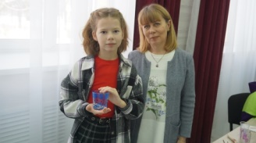
Используемая литература
- Грошенков И. А. Изобразительная деятельность в специальной (коррекциионной) школе VIII вида: Учеб. пособие для студ. высш. пед.учеб. заведений. — М.: Издательский центр «Академия», 2002. — 208 с.
- Выготский Л.С. Психология развития человека. /Л.С.Выготский.-
М.: Смысл, Эксмо, 2005.-1136 с.
- Веретко, Е. Н. Влияние изотерапии на ребенка с недоразвитием интеллекта / Веретко Е. Н.// Искусство и образование. - 2010. - № 2. - С. 120-123.
- Разумова, Г. В. Особенности изобразительной деятельности детей с различными нарушениями в развитии / Разумова Г. В.// Коррекционная педагогика. - 2006. -

